Problem mit Befehlsschaltflächen

Formular im Entwurf öffnen und im Eigenschaftenfenster verknüpfte Tabelle nochmals auswählen

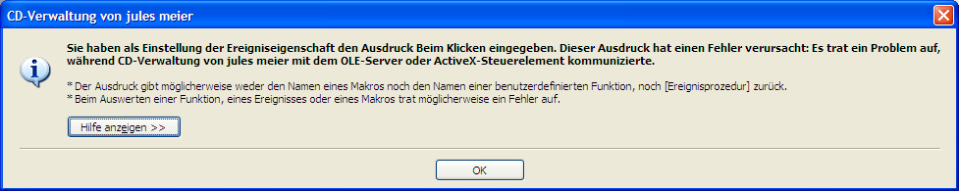

Bei Visual Basic für Applikationen (VBA) ist ein Fehler während dem Zugriff auf eine Eigenschaft oder Methode aufgetreten. Es kann sich um eines der folgenden Probleme handeln:
- Ein Bezug fehlt.
- Informationen zur Wiederherstellung fehlender Verweise finden Sie in der Microsoft Knowledge Base im Artikel 283806.
- Ein Ausdruck ist falsch buchstabiert.
- Überprüfen Sie alle Ausdrücke, die in Ereigniseigenschaften verwendet wurden auf richtige Buchstabierung.
- Eine benutzerdefinierte Funktion wurde als Sub, oder als private Funktion in einem Modul deklariert.
- Ausdrücke können benutzerdefinierte Funktionen nur dann lösen, wenn die Funktion in einer der folgenden Formaten deklariert ist:
- Eine öffentliche Funktion in einem Modul
- Eine öffentliche oder private Funktion ein einem Codemodul des aktuellen Formulars oder Berichts
- Die Sicherheitsstufe ist in Access auf „Mittel“ oder „Hoch“ eingestellt, und die Microsoft Jet 4.0 SP8-Aktualisierung ist nicht installiert.
- Eine neuere Version von Jet 4.0 muß installiert sein, damit Access richtig funktioniert wenn die Sicherheit auf "Mittel" oder "Hoch" einstellt ist. Die aktuelle Version von Microsoft Jet können Sie von Windows Update downloaden.

